（参考資料２-６）
本紙は、評価についての、民間教育訓練機関における一般的なマニュアルとしての参考例であるため、ガイドラインが求めている取組以外の項目も含みます。本紙を参考にマニュアルを策定する場合には、「自己診断及び審査の基準」をよくお読みになり、自己診断及び審査において確認すべきことをご理解いただいた上で、組織の状況に応じて策定してください。（※評価についての取組が、別マニュアル等で定められている場合、本紙を参考に新たなマニュアルを策定することは不要です。）

評価マニュアル【法人向け】（例）

作成：令和〇年〇月〇日
改訂：令和〇年〇月〇日

－目 次－
第１章 評価対象及び評価指標等の設定
１－１．評価対象及び評価指標
１－２．評価方法
１－３．評価者について
１－４．評価方法の見直し
第２章 職業訓練の効果の評価の進め方
２－１．評価シートの作成
２－２．評価実施の流れ
２－３．評価の実施
２－４．指導責任者・指導担当者との連携
第３章 職業訓練サービスの評価の進め方
３－１．職業訓練サービスの評価担当者
３－２．評価指標ごとの評価の進め方

はじめに

職業訓練の質を高めるためには、提供している職業訓練サービスを適切に評価することが重要となる。評価マニュアルでは、適切な評価を実施するための具体的な手順を示す。この評価マニュアルは、実際に評価を行う際だけでなく、求職者支援訓練等の認定申請時に必要となる評価シートを作成する際にも活用することを想定している。

第１章 評価対象及び評価指標等の設定

１－１．評価対象及び評価指標
（１）受講者（習得度） 知識、技術
（２）受講者（習得度以外の職業訓練の効果及び成果等）
資格取得等の有無、出席率、出席状況等（欠席、欠課、遅刻、早退の回数及び時間数）
（３）講師
登壇力、指導力、受講者満足度
（４）スタッフ
対応力、受講者満足度
（５）訓練コース
応募者数、応募率（応募者／問合せ・説明者数）、受講率、修了率、就職率、定着率（３年間）、資格取得率、満足度
（６）職業訓練サービス全体
分野ごとの求人数及び就職率並びに関連就職率、職業訓練サービス全体の受講者の満足度

１－２．評価方法
評価対象及び評価指標、評価方法、評価者、評価項目は以下のとおり。なお、評価基準については、第２章・第３章にてそれぞれ詳述する。

評価対象 | 評価指標 | 評価方法※１ | 評価者※２ | 評価項目※３
受講者（習得度） | 知識 | 小テスト、修了テスト | 講師
受講者（習得度） | 技能・技術 | 実技テスト、提出物 | 講師
受講者（習得度以外） | 資格取得等の有無 | 受検・合格記録の提出 | 担任
受講者（習得度以外） | 出席率 | 出席簿 | 担任
受講者（習得度以外） | 出席状況等 | 出席簿、訓練日誌等 | 担任
講師 | 登壇力 | 訓練視察 | 指導責任者
講師 | 指導力 | 訓練視察、受講者評価結果 | 指導責任者
講師 | 受講者満足度 | 受講者へのアンケート調査 | 施設長
訓練コース | 応募者数、応募率（応募者／問合せ・説明者数）、受講率、修了率、就職率、資格取得率 | 開講時から訓練修了までの実績（訓練修了後３ヶ月以内の就職・資格取得も含む） | 施設長
訓練コース | 定着率（３年間）、満足度 | 修了１年後、修了３年後にWebアンケート調査 | 施設長 | 業種定着率、訓練内容、活用度等
職業訓練サービス全体 | 分野ごとの求人数及び就職率並びに関連就職率 | 開講時から訓練修了までの実績（訓練修了後３ヶ月以内の就職・資格取得も含む） | 施設長
職業訓練サービス全体 | 職業訓練サービス全体の受講者の満足度 | 受講者へのアンケート調査 | 施設長
※注： 表中の評価方法※１、評価者※２、評価項目※３は、例ですので、事業者の実態に合わせて書き換えてください。

１－３．評価者について
上記１－２の評価者の選定にあたっては、その評価を適切に行う能力を有し、かつ客観的に評価できる人物であることを確認すること。
（１）評価担当者の選任・育成
評価担当者の選任にあたっては施設長が選任し、法人代表者が任命する。
（２）評価担当者の選任・育成（研修実施等）の流れ
受講者の評価を担う評価担当者は、社内で実施される評価実施前研修を必ず受講すること。
講師・スタッフの評価を担う評価担当者は、社内で実施される評価実施前研修を受講済みの者の中から選任されるものとする。必要に応じて、社外で実施されている評価能力向上のための研修に参加すること。
訓練コース及び職業訓練サービス全体の評価を担う評価担当者は、社外で実施されている評価能力向上のための研修に積極的に参加し、評価者としての能力向上に努める。
（３）評価担当者の選任・育成の期間・期限
施設長は、当該コースが開始されるまでに各評価担当者を選任し、法人代表者に報告しなければならない。
受講者の評価を担う評価担当者には、原則として当該コースが開始されるまでに評価実施前研修を受講するよう促す。
上記以外の評価を担う評価担当者には、年間を通じて、社外で実施されている評価能力向上のための研修への参加を促す。
（４）評価担当者の選任・育成に関する記録の保管
社内研修の出欠記録や社外で実施されている研修への参加記録（継続的専門能力開発実施記録）については、講師・スタッフの能力開発マニュアルに則り、研修委員会に提出し、研修委員会にて保管することとする。

１－４．評価方法の見直し
上記１－２については、１年に一度以上見直し、必要に応じて改訂するものとする。

第２章 職業訓練の効果の評価の進め方

２－１．評価シートの作成
（１）評価シート（様式４－２）の入手
評価シートの様式は独立行政法人高齢・障害・求職者雇用支援機構のホームページから、該当する分野のカリキュラム等作成例（汎用的な評価基準）をダウンロードする。
※高齢・障害・求職者雇用支援機構のホームページの中にある、「カリキュラム作成ナビhttp://www.jeed.or.jp/js/shien/curriculum_navi.html」というサイトに、カリキュラム等作成例（EXCEL版）が掲載されている。
ダウンロードしたエクセルファイルを開くと、３つのシートが確認できる。そのうちの「様式13-1」というタブが付いたシートが、「認定様式第13の１号」（様式３－３－３ 職業能力証明（訓練成果・実務成果）シート（求職者支援訓練用））である。
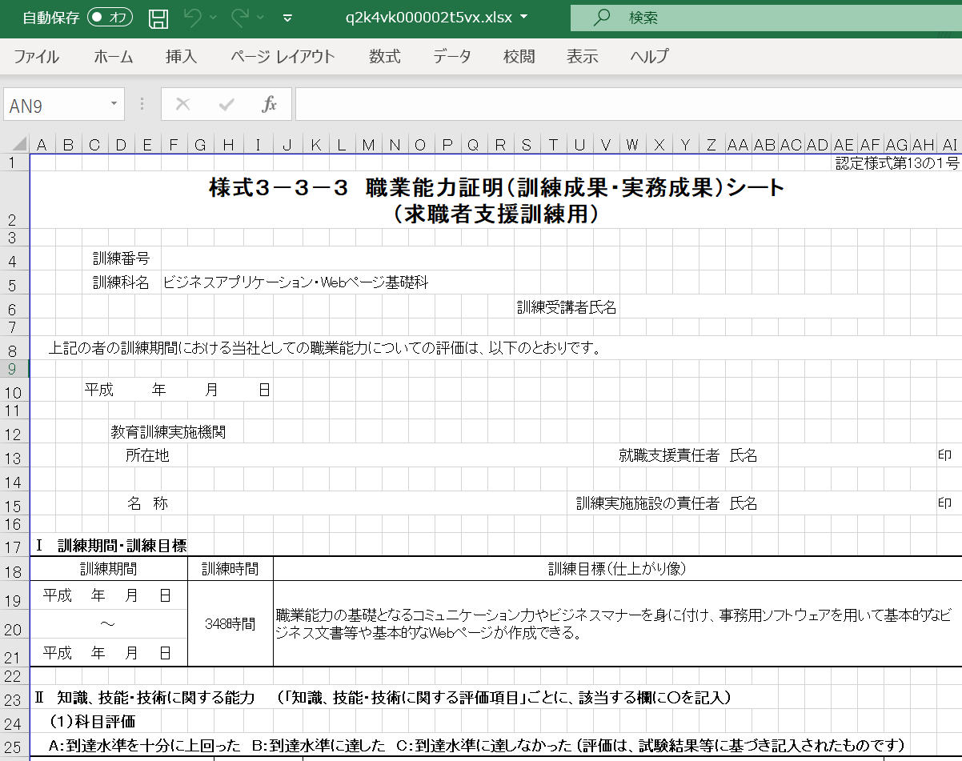
なお、当該資料にも記載されているように、評価シートを含め、このカリキュラム等はあくまでも一例であるので、当訓練施設での使用に当たっては、次項以降の手順に従い、地域の求人ニーズ等を踏まえて作成しなければならないことに留意すること。

（２）訓練科名等、必要事項の記載
訓練カリキュラムに記載されている「訓練科名」、「訓練実施機関名」を転記する。
なお、訓練番号、受講者氏名、評価年月日、就職支援責任者氏名、訓練実施施設の責任者氏名については、認定申請時の資料に記載する必要はない。
（ア）「Ⅰ 訓練期間・訓練目標」欄の記載
「訓練期間」欄に、訓練カリキュラムに記載されている内容を転記する。
（イ）「Ⅱ 知識、技能・技術に関する能力 （１）科目評価」欄の記載
「科目名」、「知識、技能・技術に関する評価項目」、「コード」の各欄に、該当する分野に応じた内容が記載されていることを確認する。
「評価」欄は、認定申請時には記載しないので空欄のままでよい。
（ウ）「Ⅱ 知識、技能・技術に関する能力 （１）科目評価」欄以外について
「（２）訓練の受講を通じて取得した資格（任意）」欄は、一部に資格取得に関する内容が含まれている訓練カリキュラムの受講を通じて資格を取得した場合に、当該資格名を記載する欄であり、認定申請時には記載しない。
「（３）訓練期間中又は訓練終了後に取得した資格（任意）」欄は、訓練カリキュラムに密接に関わる資格を、訓練期間中又は訓練修了後に、受講者が本人の意思により取得した場合に、当該資格名 を記載する欄であり、認定申請時には記載しない。
これらの項目については、訓練実施後に記載する項目であるので、認定申請時には印刷範囲の対象に含まない。

２－２．評価実施の流れ
（１）受講者への説明
評価シート（職業能力証明シート）等は、職業能力についての証明となるだけでなく、訓練開始前にあっては、受講者が担当する職務の能力到達目標を明らかにすることになり、また、訓練期間中にあっては、目標への到達の度合いを見ながら訓練指導を効果的に行うのに役立つものとなる。
訓練開始に先立ち、次の事項について受講者に説明すること。
・訓練実施計画
・実施カリキュラム
・評価シート（職業能力証明シート） 様式 3-3-1-1 など
・訓練内容
・訓練期間内における受講者の担当職務（訓練の職務）の内容
・求められる能力のレベル
・OJT を通じての到達目標
上記の説明の他、後述する評価の流れや評価体制についてもあらかじめ示すこと。こうした説明を行うことにより、受講者自身においても訓練の目標が立てやすくなるだけでなく、評価に対する納得性を高めることにつながることに留意する。
（２）中間評価の実施
訓練開始後１ヶ月を経過した時期と２ヶ月を経過した時期の２回、中間評価を実施する。
訓練期間の途中に中間評価を行うことのメリットは、到達した点、到達していない点についての確認をするとともに、評価の異なる点について意見交換を行い、受講者が気づいていないために自己評価できていない点を理解することができることである。講師からの評価において評価されない点については、その理由を説明することが重要となる。
今後「Ａ：常にできている」と判定（自己評価）するために必要な点について、受講者に理解しやすい表現で説明すること。
（３）修了評価の実施
訓練修了後、受講者による「自己評価」と講師による「成績評価」を実施する。受講者自身が評価に参画することを通じて、訓練の成果や評価の納得性が高まることを期待する。
評価を担当する講師は、後述の「評価の実施」を参考に、客観的な事実に基づいて評価を行うこと。
「到達できなかった点」については、受講者のその後の課題になると考えられるので、講師による助言を付け加えること。また、自己評価と著しく評価が異なっている点については丁寧にその理由を説明するよう心がけること。

２－３．評価の実施
（１）「Ⅱ 職務遂行のための基本的能力」欄の評価
ア Ⅱにおける「職務遂行のための基準」欄は、職業に就くに当たって求められる共通的な能力となっている。日常の職務行動から評価を行うこと。
イ 各能力ユニットごとに(1)～(5)の「職務遂行のための基準」が掲げられている。(1)から(5)に進むに従って難易度が概ね高くなっている。より多くの項目についてよくできていると評価できるほど、当該能力ユニットに掲げる能力が身に付いているものと判断できる。
ウ 具体的な判定は「職務遂行のための基準」に掲げた事項ごとに行う。評価を行う時点の直近の職務行動に照らして、「職務遂行のための基準」に掲げた事項が職務行動として身に付いていると判断できる場合、判定は「Ｂ：大体できている」又は「Ａ：常にできている」となる。「職務遂行のための基準」に掲げた職務行動に関して、常に（概ね８０％程度以上）当該職務行動が見られる又は当該基準より質の高い職務行動がみられる場合、判定は「Ａ：常にできている」となる。「職務遂行のための基準」に掲げた職務行動がみられない場合又はみられても頻度が低い（概ね２０％未満）場合、判定は「Ｃ：評価しない」となる。
エ 厚生労働省ホームページに判定目安表（評価ガイドライン）が掲載されているので参照のこと。https://www.mhlw.go.jp/bunya/nouryoku/job_card01/jobcard11.html
判定目安表（評価ガイドライン）には、「職務遂行のための基準」ごとに関係する職務行動の例がいくつか記載されている。「Ｂ」欄に記載されている職務行動の例が「職務遂行のための基準」の標準レベルに相当するものとなる。「Ｂ」欄に掲げた職務行動の例より質の高い職務行動の例が「Ａ」欄に掲げられているので、「Ｂ」欄に掲げた職務行動より質の高い職務行動の有無を判断する際に参考となる。また、「Ｂ」欄に掲げた職務行動の例に満たない場合には「Ｃ：評価しない」と判定することとなるが、その際には「Ｃ」欄の記載が参考となる。
オ 自己評価を行う際の参考として、判定目安表（評価ガイドライン）を受講者にも提示することにより、共通の判定目安に基づいて自己評価及び講師による評価を行うことがでる。
カ 評価を行わなかった「職務遂行のための基準」には、斜線をつけること。
（２）「Ⅲ 技能・技術に関する能力（１）基本的事項」欄の評価
ア この欄は、職務の遂行に当たって必要な能力のうち基本的、汎用的、共通的な能力であり、基本的スキルや取組姿勢についての「職務遂行のための基準」である。訓練期間中の訓練成果を判定すること。
イ 「職務遂行のための基準」に掲げた職務行動がとられている場合、判定は「Ｂ：大体できている」となる。「職務遂行のための基準」に掲げた職務行動がとられていない場合、判定は「Ｃ：評価しない」となる。「職務遂行のための基準」に掲げた職務行動より質の高い職務行動がとられている場合、判定は「Ａ：常にできている」となる。
ウ この判定に当たって、事務・サービス系職種など判定目安表（評価ガイドライン）があるものについてはこれを参照すること。「職務遂行のための基準」に示した内容がわかりやすく「Ｂ」欄に記載されているので参考にすること。「Ｂ」欄に掲げた職務行動の例より質の高い職務行動を判断する際、「Ａ」欄の記載を参考とする。「Ａ：常にできている」に至らないまでも「Ｂ：大体できている」を超える質の高い職務行動については「Ａ：常にできている」と判定すること。また、頻度で判断することが適当である項目については、「職務遂行のための基準」に掲げた職務行動が常に（概ね８０％程度以上）とられている場合については「Ａ：常にできている」と判定する。
「Ｂ」欄に掲げた職務行動に満たない場合には「Ｃ：評価しない」と判定することとなるが、典型的なものを「Ｃ」欄に記載しているので、これに該当する場合「Ｃ：評価しない」と判定する。また、頻度で判断することが適当である項目については、「職務遂行のための基準」に掲げた職務行動がとられている頻度が低い（概ね２０％未満）場合、「Ｃ：評価しない」と判定すること。
エ 判定目安表（評価ガイドライン）を、自己評価を行う際の参考として受講者にも提示することにより、共通の判定目安に基づいて自己評価及び講師による評価を行うことができる。
オ 評価を行わなかった「職務遂行のための基準」には、斜線をつけること。
（３）「Ⅲ 技能・技術に関する能力（２）専門的事項」欄の評価
ア この欄は、職務の遂行に当たって必要な能力のうち専門的な能力であり、訓練職務ごとに設定される能力についての「職務遂行のための基準」である。
イ 「職務遂行のための基準」は、それぞれの能力ユニットに関して「職務遂行のための基準」ごとに習得した内容を訓練成果として加点主義で評価・記載を行うこと。
ウ 訓練期間を通して職務行動がとられている場合、判定は「Ｂ：大体できている」となる。「職務遂行のための基準」に掲げた職務行動がとられていない場合、判定は「Ｃ：評価しない」となる。「職務遂行のための基準」に掲げた職務行動より質の高い職務行動がとられている場合、判定は「Ａ：常にできている」となる。
エ この判定に当たって、判定目安表（評価ガイドライン）が作成されている場合にはこれを参照すること。「職務遂行のための基準」に示した内容がわかりやすく「Ｂ」欄に記載されている。「Ｂ」欄に掲げた職務行動の例より質の高い職務行動を判断する際、「Ａ」欄の記載を参考とすること。「Ａ：常にできている」に至らないまでも「Ｂ：大体できている」を超える質の高い職務行動については「Ａ：常にできている」と判定する。また、「Ｂ」欄に掲げた職務行動に満たない場合には「Ｃ：評価しない」と判定することとなるが、典型的なものを「Ｃ」欄に記載しているので確認すること。
オ 「職務遂行のための基準」に設定した内容を超える質の高い職務行動（「A：常にできている」）と判断できる具体的な職務行動の例は、「職務遂行のための基準」として設定した内容により異なるが、例えば、以下の観点から判定を行うことがでる。判定目安表（判定ガイドライン）を使用しない場合は、これを参考とすること。
①幅広く又は深く職務に必要な知識を習得したものと判定できること、又はこれに基づく職務行動と判定できること。
②指示に基づくのみでなく主体的な判断に基づく職務行動と判定できること。
③職務行動が正確かつ迅速にとられているものと判定できること。
④作成した資料など仕事の成果が質の高いものであると判定できること。
（４）「総評・コメント」欄の記載
ア 「Ⅱ 職務遂行のための基本的能力」、「Ⅲ 技能・技術に関する能力（１）基本的事項」、「Ⅲ 技能・技術に関する能力（２）専門的事項」ごとに「「総評・コメント」欄が設けられている。この欄には、能力区分ごとに訓練を通じて受講者が得た成果などを評価者（講師等）がまとめて記載すること。
イ 例えば、特に成果のみられる能力ユニットを選んで、これについてのコメントを付す、あるいは、高評価の項目についてコメントを加える等記載する。また、訓練の職務を踏まえて、受講者が新たな仕事に向けて努力をしていく上での今後の期待などについても可能な範囲で記載すること。
（５）修了評価に当たっての留意点
ア 修了評価は、能力評価シートを参照しながら行う。妥当性、客観性等に注意しながら評価を行う必要がある。訓練日誌等の活用も踏まえ、評価の理由を説明できるよう注意すること。
イ 自己評価と異なる評価を行う項目や到達目標が未達成である項目については、その原因や理由などについて、受講者との意見交換が重要となる。評価を通じて「現在の状況を正しく認識すること」が受講者にとって大切となる。訓練を通じて備わった能力や今後の課題等を受講者にきちんと説明し、認識が共有されるよう、可能な限り意見交換を行っていただきたい。
ウ 評価後、受講者に対して、到達目標が未達成である項目について改善するため自主的に取り組むべき方策について助言するよう努めること。課題を積極的に克服していこうとする姿勢が、企業から評価されるポイントであるとともに、その後の職業キャリア形成において大切であることについて受講者の理解を求めること。

２－４．指導責任者・指導担当者との連携
（１） 指導責任者・指導担当者との連携
ア 指導責任者（又は指導担当者）と評価責任者（又は評価担当者）とを兼任する場合もあるが、これらが別に置かれている場合には、十分に連携を図ること。
イ 受講者への指導をグループで行う場合などには、指導担当者と評価担当者を分けて行うことが考えられる。この場合には、指導担当者と評価担当者とが、相互に技能習得状況に関する情報や指導方法等に関する意見を交換することで、訓練効果が高まることが期待される。また、評価責任者については、評価の客観性を高めるため、OJT 現場責任者でなく事業所内の教育訓練担当部門の方が担うことも考えられる。
ウ 中間評価を行い、受講者とその結果に基づいた意見交換を実施する場合は、訓練日誌等の記載やそれまでの訓練実施状況等を踏まえて行う必要がある。
エ 能力評価シート等の能力ユニットに照らして、特に「改善すべき職務行動」がみられた時には、その旨を受講者に注意喚起し、改善方策等を提示することになるが、同時に訓練日誌等に記録しておくことも必要である。これらの情報は修了時の評価を行う際に不可欠となるので、定期的に又はその都度評価責任者に報告しておくとトラブル予防の上で有用である。
（２）訓練日誌等の活用
指導担当者（指導責任者）は、訓練日誌により訓練実施状況の管理を行うこととなる。これを、評価担当者（評価責任者）と別の者が行っている場合には、適切に連携を図り、訓練日誌等の情報を必ず共有する。

第３章 職業訓練サービスの評価の進め方

３－１．職業訓練サービスの評価担当者
職業訓練サービスの評価担当者の選定にあたっては、その評価を適切に行う能力を有し、かつ客観的に評価できる人物であることを確認すること。
詳しくは、前述の１－２及び１－３を参照のこと。

３－２．評価指標ごとの評価の進め方
（１）訓練コースに関する評価指標
訓練コースに関する評価指標を、以下に示すア～クのとおりとする。ア～カについては、開講時から訓練修了までの実績（訓練修了後３ヶ月以内の就職・資格取得も含む）に基づき評価するものとし、目標値及び前回実施時との対比を行うこととする。キ及びクについては、訓練修了１年後及び修了３年後に実施しているWeb アンケート調査結果を集計し、分析を行うこととする。
ア 応募者数
イ 応募率（応募者／問合せ・説明者数）
ウ 受講率
エ 修了率
オ 就職率
カ 資格取得率
キ 定着率（３年間）
ク 満足度
（２）職業訓練サービス全体に関する評価指標
職業訓練サービス全体に関する評価指標を、以下に示すア及びイのとおりとする。アについては、開講時から訓練修了までの実績（訓練修了後３ヶ月以内の就職・資格取得も含む）に基づき評価するものとし、目標値及び前回実施時との対比を行うこととする。イについては、訓練修了１年後及び修了３年後に実施しているWeb アンケート調査結果を集計し、分析を行うこととする。
ア 分野ごとの求人数及び就職率並びに関連就職率
イ 職業訓練サービス全体の受講者の満足度

以上

